**Regulamentação no TI:**

Regulamentar uma profissão atribui o título de profissão de forma mais judicial, atribui deveres e obrigações mais severas.

Não há regulamentação, apesar de ser tentada há mais de 40 anos, todas as tentativas foram frustradas

Existem 3 propostas de leis para regulamentar o profissional de TI:

1° - Proposta de Lei n° 3065/2015

Deputado “Victório Galli” propõe regulamentar as profissões:

- Analista de Sistemas;

- Desenvolvedor

- Engenheiro de Sistemas

- Analista de Redes

- Administrador de Banco de Dados

- Suporte

Criar conselhos federais e estaduais para a regulamentação da profissão

2° - Proposta de Lei n° 4408/2016

Deputado “Eduardo Barbosa”, propôs tratar do exercício do profissional da área de informática

3° - Proposta de Lei n° 5101/2016

Deputado “Alfredo Nascimento”, propôs tratar da regulamentação dos analistas de sistemas.

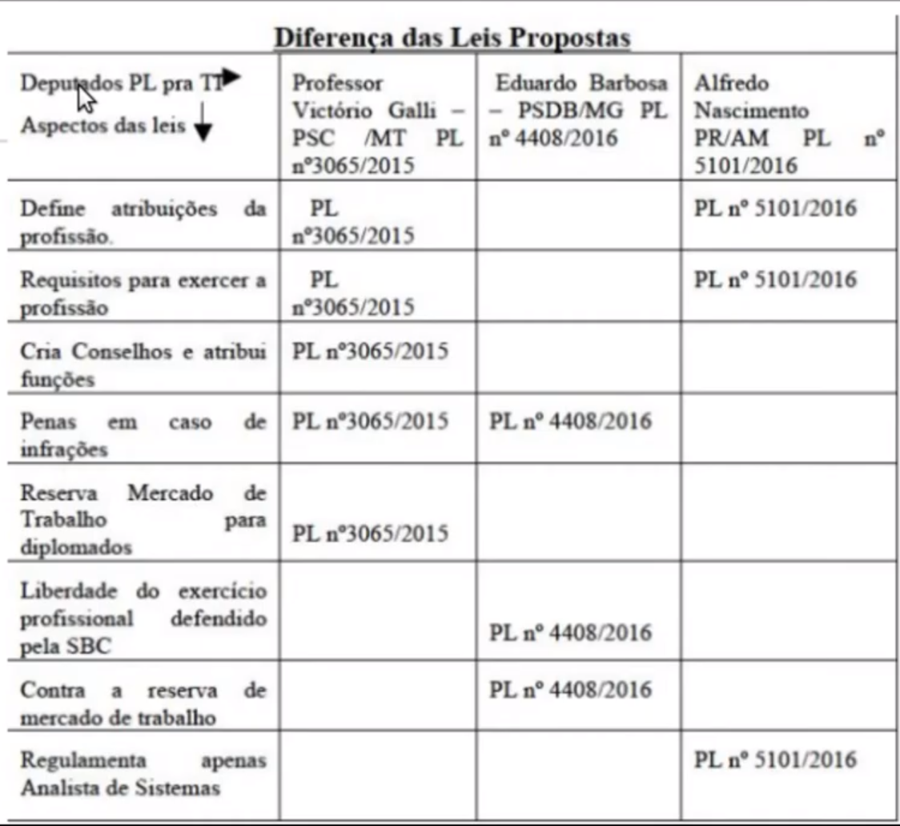

*Obs.: só na proposta de lei “3065” fica explicita a criação de conselhos para a profissão.

**Sociedade Brasileira de Computação (SBC):**

É uma sociedade cientifica sem nenhum fim lucrativo. Tem muitos especialistas de cada área que se juntam para compartilhar os resultados de seus estudos e divulgam os mesmos.

Composta por estudantes, professores, profissionais, pesquisadores e admiradores do ramo de TI no Brasil.

Posição da SBC a respeito da Regulamentação:

Antes da criação da SBC houveram debates a respeito realizados pela comunidade cientifica de computação apontando as vantagens e as desvantagens.

A SBC prega os princípios de uma livre atividade profissional de informativa, sem a necessidade de uma comprovação formal de diploma. É negada a proibição e a limitação de qualquer atividade profissional da TI.

Em 2002, a SBC preparou uma proposta de lei a respeito da regulamentação do TI (Lei n°1561/2003) e apresentou à câmara dos deputados.

Em 2017, essa proposta foi reformulada (Lei n° 4408/2016).

A SBC justifica a posição a partir do fato que mais da metade das pessoas que atuam em TI no Brasil possuem outras formações, além de que o mercado de TI está escasso, então limitar mais ainda deixaria mais escasso ainda.

No entanto, 400.000 alunos são matriculados em algum curso superior de informática, contudo apenas 40.000 se formam.

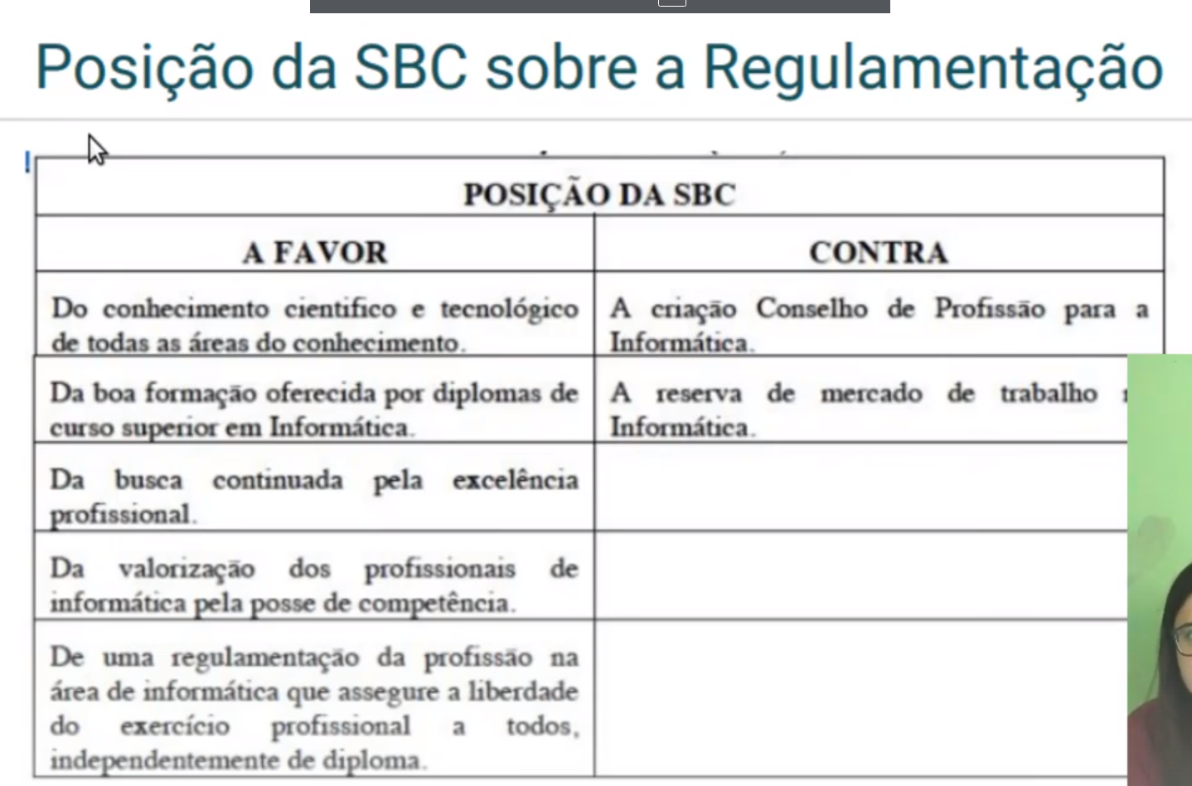

É contra a criação dos conselhos pois não seria útil.

A SBC defende a criação de um conselho de auto regulação, obstante do governo.

